Праздник 8 Марта «Лучше мамы в мире нет» в средней группе
Составила: музыкальный руководитель МБДОУ д/сад «Белочка» комбинированного вида Бутакова Наталья Викторовна.
Цель: Формирование эмоций и чувств, являющихся важнейшим условием развития личности ребенка.
Задачи:
Образовательные: расширять кругозор, развивать память, воображение, речь;
способствовать развитию вокальных, танцевальных, игровых навыков.
Развивающие: развивать у детей эстетические чувства, отношение к окружающей действительности;
развивать уже имеющиеся навыки, психические процессы (активность, уверенность в себе).
Воспитательные: воспитывать основы коллективизма, моральные, нравственные, патриотические качества;
формировать дисциплинированность, культуру поведения.
Действующие лица: Весна, Ведущий - взрослые; дети.
Атрибуты: костюм Весны; обручи, глазки, губки, лучики для игры «Собери солнышко»; фартуки, шляпки, очки, цветы для игры «Ухажеры»; коляски, куклы для игры «Мамочки».
Музыкальное оборудование: электронное фортепиано, компьютер с микшером и колонками.
Предварительная работа: разработка сценария, подбор фонотеки, разучивание стихов, песен, танца
Ход праздника:
Дети входят в зал и становятся у центральной стены.
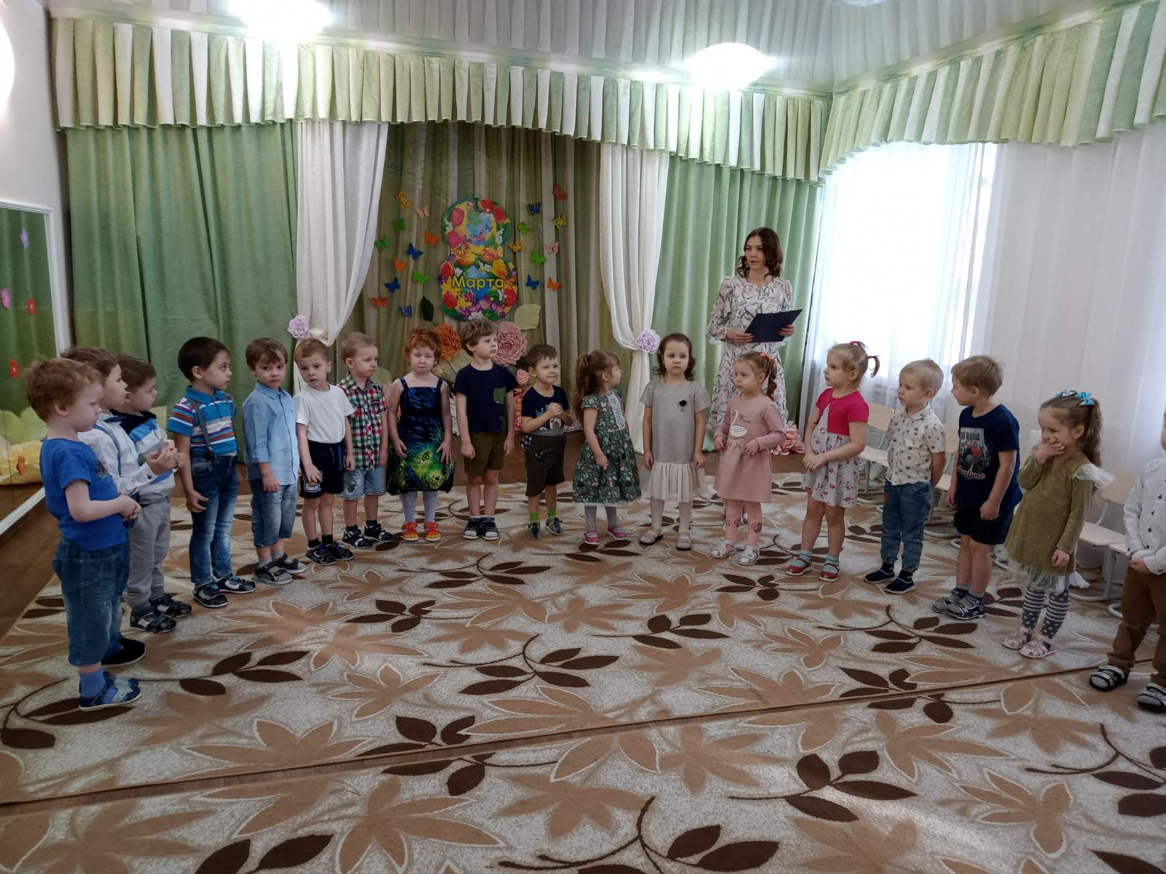
Ведущая. Мы собрали в зале множество ребят,
Голоса их звонко, радостно звенят.
Самый главный праздник света и добра
Празднует сегодня наша детвора.
Дети читают стихи.

- Собрались поздравить нежных наших мам-
Милые, родные…
Все: За все спасибо вам!
- Снежок на солнце тает,
Повеяло весной.
Вас, родные наши мамы…
Все: Поздравляем с Женским днем!

- У меня глаза зеленые,
И у мамы тоже.
Друг на друга с мамою
Очень мы похожие.
На щеках по ямочке,
Черные реснички...
Только нет у мамочки
Тоненькой косички.

- Слушай нашу песенку,
Мамочка любимая,
Будь всегда здоровая,
Будь всегда счастливая.

Песня: "Мамочка милая, я тебя люблю"
(музыка В. Шаинского, слова М.Пляцковского)
1.Мамочка, милая, я тебя люблю,
И сегодня для тебя песенку спою,
Как хочу тебя обнять,
В обе щечки целовать,
И, конечно, очень много пожелать.
Припев:
Чтоб была красивой,
Чтоб была счастливой,
Чтоб здоровенькой была,
И, как розочка, цвела.
Чтоб здоровенькой была,
И, как розочка цвела.
2.Солнышко ясное, во дворе тепло,
Я потихонечку выгляну в окно,
Чтобы маму увидать и рукою помахать,
И, конечно, очень много пожелать.
Припев.
3.Мамочку встречу я, загляну в глаза,
Ласково скажет мне: "Здравствуй, егоза!"
Маму милую мою очень сильно я люблю,
Для нее сегодня песенку спою.
Ведущая. Мы веселый этот танец сочинили сами.
Мы подарим этот танец в праздник нашим мамам!
ТАНЕЦ «ГУБКИ БАНТИКОМ» (слова и музыка О.Попкова, исполняет К.Орбакайте)
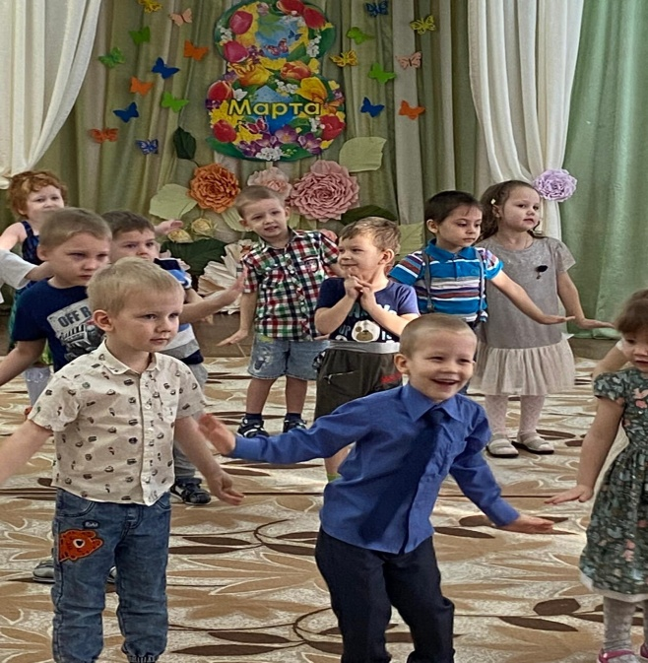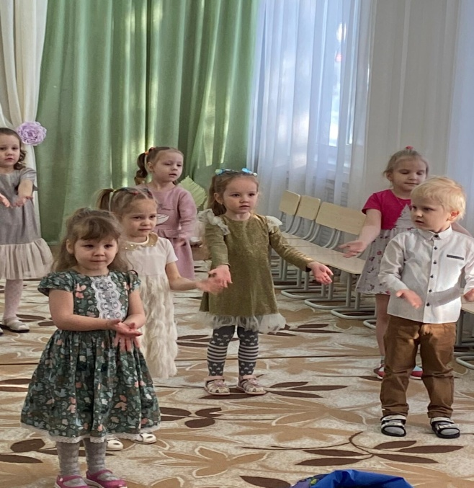
Ведущая: Дорогие ребятки, а теперь отгадайте загадку:
Кто читает книжки вам, отводит в детский сад,
Кто печет оладушки, для родных внучат?
Ласковая, добрая, милая такая.
Все вместе: Это наша бабушка, бабушка родная!
Дети читают стихи:

- . С праздником веселым, с праздником весны.
Всех на свете бабушек поздравляем мы!
- Бабушка, бабушка, милая, родная!
Ты еще у меня очень молодая!
- Жаришь, и варишь, стираешь и гладишь,
Делать по дому все ты успеваешь!

Вед: Есть много разных песенок
на свете обо всем,
А мы сейчас вам песенку
о бабушке споем!

Дети исполняют песню « Про бабушку».
(музыка В Маркина)
1.Будет вечером у нас,
И тепло, и уют.
Это бабушка у нас,
Самый лучший друг.
Припев:
Бабушка милая,
Бабушка моя,
Самая добрая Ты у меня.
(2 раза)
2.Вяжет наша бабушка,
Варежки теплые.
Руки нашей бабушки,
Очень добрые.
Припев:
Ведущая: Мамы и бабушки любимые,
Будьте всегда здоровыми,
Будьте всегда счастливыми!
А теперь мы поиграем,
Лучики все соберем,
Чтоб теплее согревало
Солнышко вас ясным днем.

ИГРА "СОБЕРИ СОЛНЫШКО".
Дети делятся на две команды по несколько человек. Перед игрой на пол кладут два обруча- солнышка. К каждому обручу рядом кладут два глаза, губки и пять- шесть лучиков из цветного картона. Под музыку каждая команда собирает свое солнышко: глаза и губы в центре обруча, а лучики вокруг. Игра не эстафетная, детки участвуют сразу всей командой.
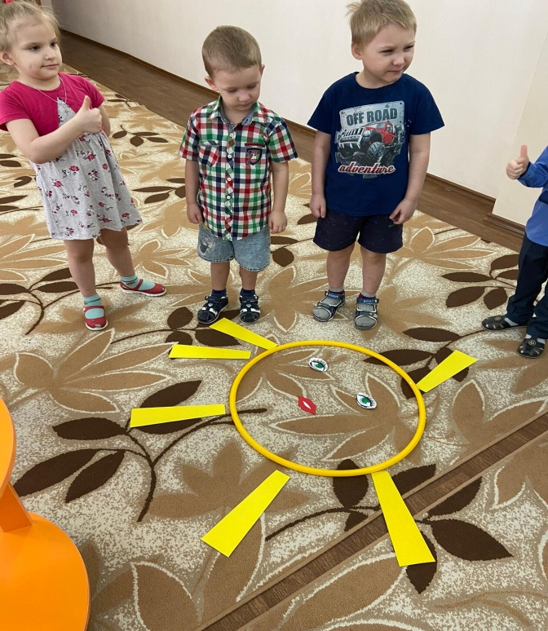
Вед: От ваших солнышек теплее стало.
Посмотрите на окно,
Светом залито оно.
Все от солнца жмурятся,
Ведь весна на улице.
Первые ее шаги
Вы смогли уже заметить:
Прекратили вьюги выть,
Все весну готовы встретить.

Под музыку входит Весна.

Весна: Утро доброе, ребята,
Я – волшебница Весна,
Я луга, и лес и поле
Пробудила ото сна.

Я для вас, мои ребятки,
Загадать хочу загадки!

Загадки.
-Рыхлый снег на солнце тает,
Ветерок в ветвях играет,
Звонче птичьи голоса –
Значит, к нам пришла (Весна)

-Ручейки бегут быстрее,
Светит солнышко теплее.
Воробей погоде рад –
Заглянул к нам месяц (Март)

-В маминых ушах сверкают,
Цветом радуги играют.
Серебрятся капли-крошки
Украшения (серёжки)

-Край её зовут полями –
Верх украшен весь цветами.
Головной убор-загадка,
Есть у мамы нашей (шляпка)

-Две стекляшки и две дужки
Носят бабушки-старушки.
На носу не новички –
Крепко держатся…. (Очки)

-Слово это тёплое сердце согревает,
И без слова этого жизни не бывает.
Утром, днём и вечером я твержу упрямо
Это слово вечное, ласковое — (мама)

Весна. Молодцы ребятки, отгадали все загадки.

Ведущий.
Ждали мы тебя, Весна!
Ты нам очень всем нужна!
Вместе с нами ты садись,
На ребяток подивись!

Ведущий: Сегодня 8 марта, а это значит, что мальчики должны помогать девочкам. И сейчас наши мальчики покажут, какие они ухажеры. А кто такие ухажеры? (ответы детей) Это мужчины, которые ухаживают за своими дамами. Поэтому сегодня наши мальчики- ухажеры, а девочки- дамы.

Игра «Ухажеры»
Для этой игры вам понадобятся фартуки, шляпки, солнцезащитные очки и букеты цветов (можно бумажные цветы). Надо образовать несколько пар участников по принципу одна пара это один мальчик и одна девочка. Потом девочки отходят от мальчиков на пять шагов. Мальчики по команде ведущего берут со своего стула фартук, бегут к своей девочке и одевают его, возвращаются к стулу (столу) берут шляпу и одевают ее на девочку. Точно так же они делают с очками. И в конце мальчики берут букет цветов, подбегают к девочке и вручают букет. Кто справится с заданием быстрее, тот и победил.
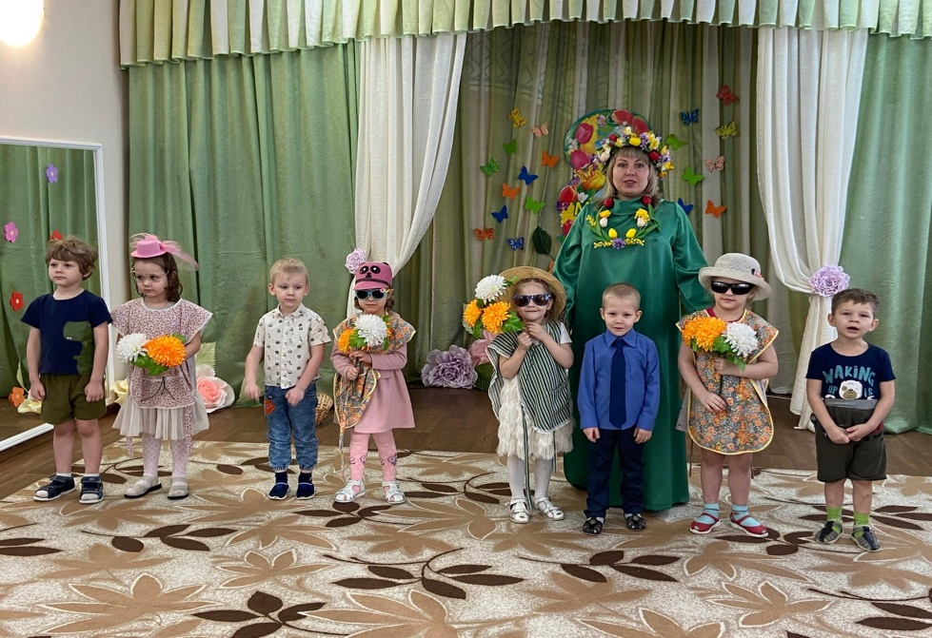
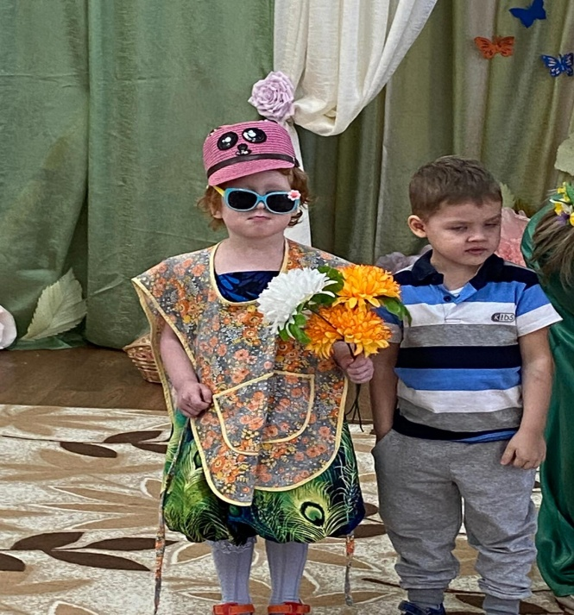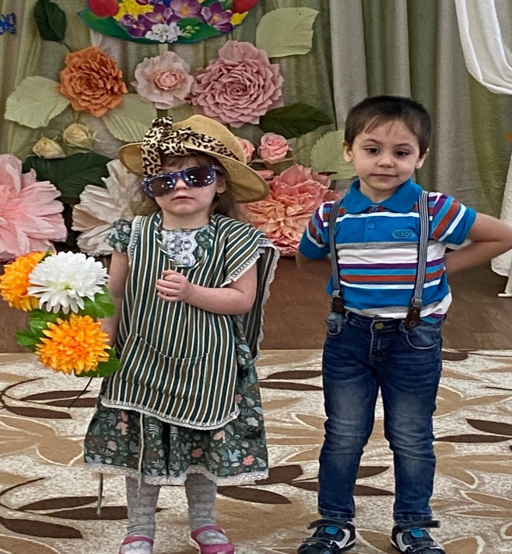
Ведущий: Молодцы, сразу видно, что у нас настоящие ухажеры, будущие покорители женских сердец. А что же наши девочки? Давайте это сейчас узнаем.
Игра «Мамочки».
Для игры нужны две куклы, две коляски. Девочки делятся на две команды. Первая девочка кладет куклу в коляску, отвозит на стул, возвращается с коляской, другая забирает ее со стула и отвозит обратно и т.д. (в конце можно устроить и для мальчиков соревнования).
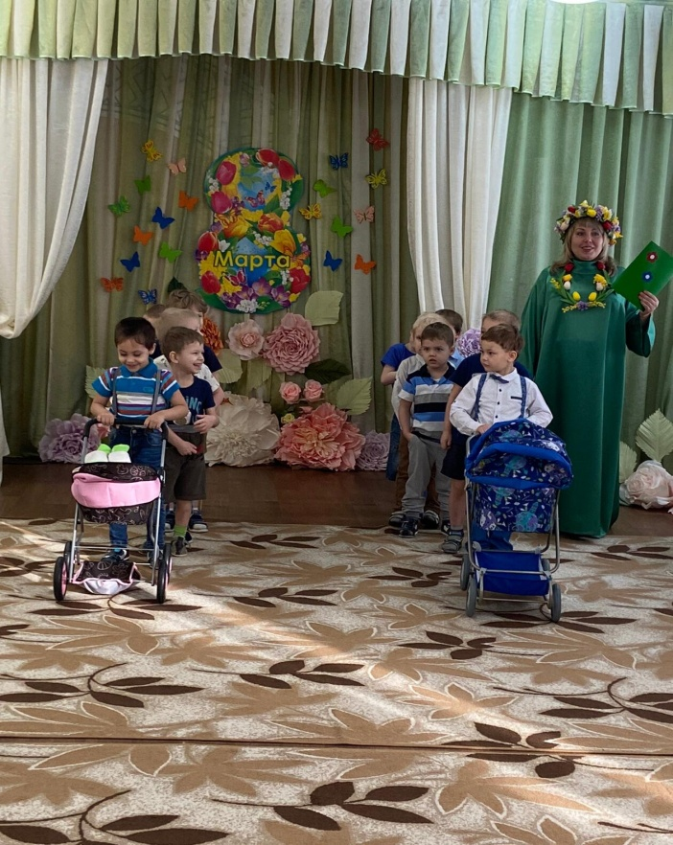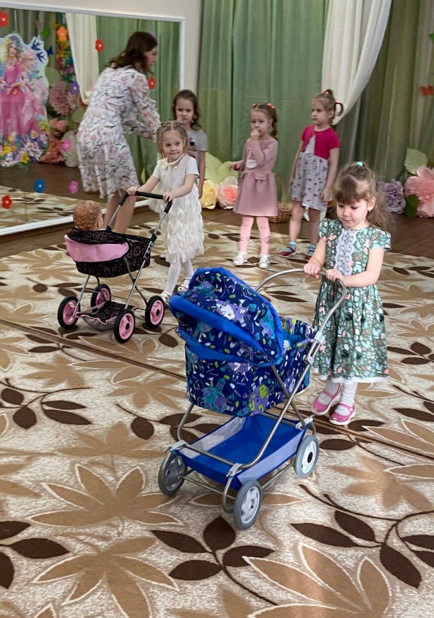
Ведущий: Девочки у нас будут отличными мамочками, а мальчики ответственными папами.

Весна. С 8 марта поздравляю
Бабушек, девчонок, мам!
Счастья, радости желаю
И большим, и малышам.
Вам, девчонки и мальчишки,
Непоседы, шалунишки,
Подарить хочу цветы
Небывалой красоты!
Чтоб увидеть их, сперва
Нужно всем закрыть глаза!
Дети закрывают глаза, Весна раскладывает на полу цветы. (бумажные цветы, а в них чупа- чупс)
Весна: Раз! Два! Три! Четыре! Пять!
Глазки можно открывать!
Ведущая: Вот это чудо! Посмотрите-ка, ребята, какая странная цветочная поляна! Эти необычные цветы для наших девочек.
Весна:
Что ж, девчонки, не зевайте,
По цветочку разбирайте!
Звучит музыка, девочки разбирают цветочки.
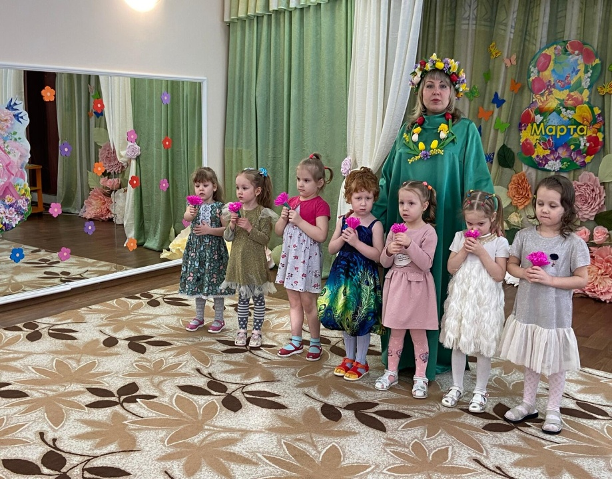
Весна: Молодцы вы все, какие, очень рада я за вас!
А теперь уж мне пора, до свидания, детвора!
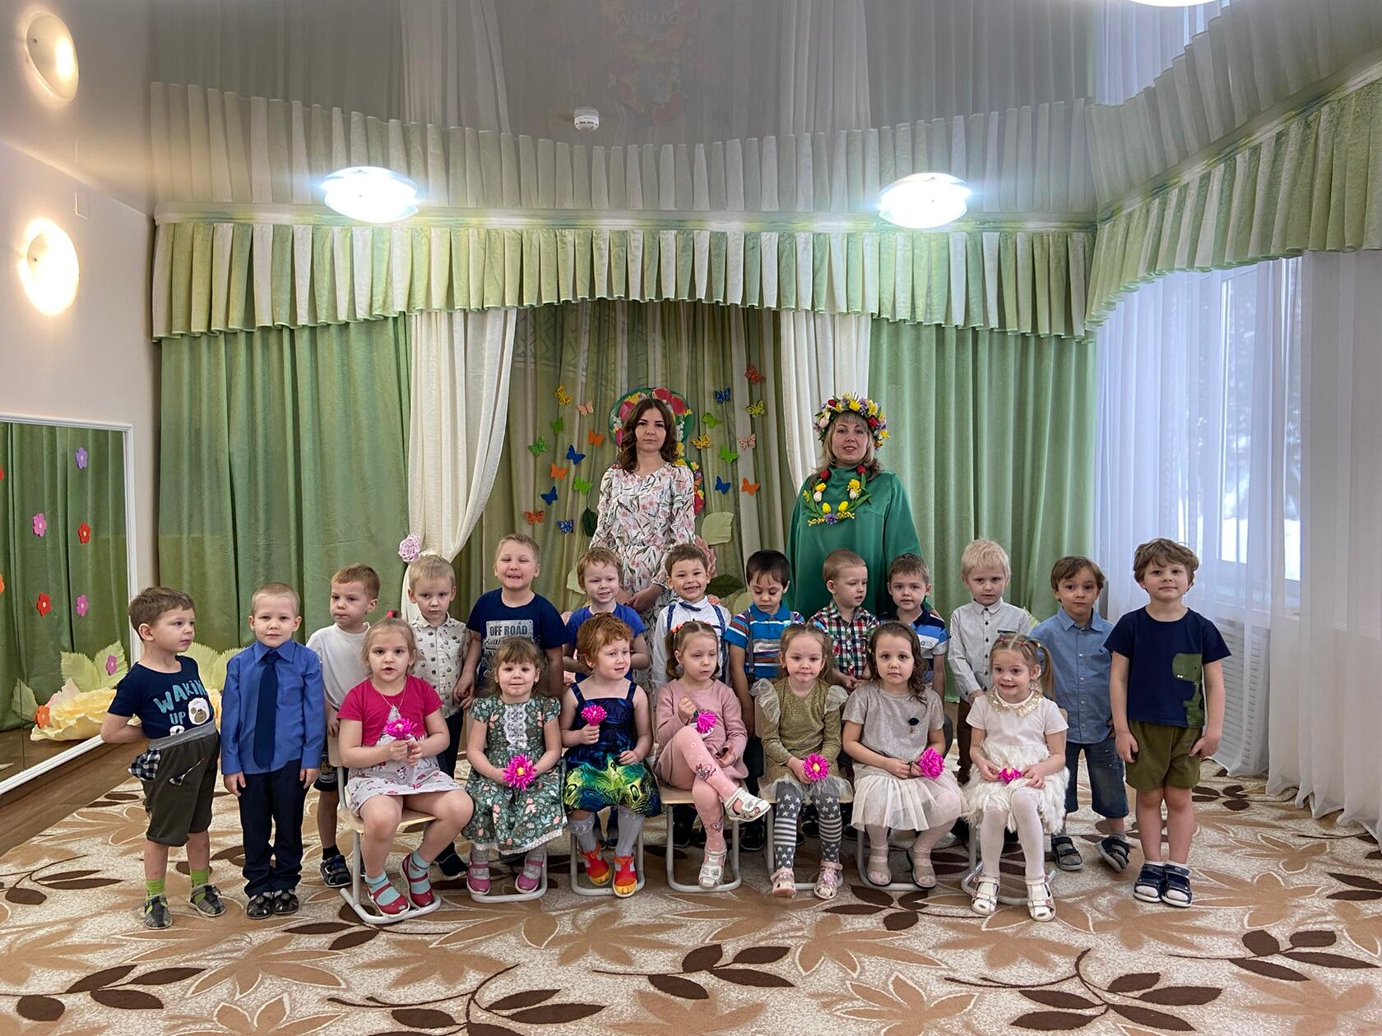
Ведущая: Пусть никогда женский день не кончается,
Пусть поют в вашу честь ручейки!
Пусть солнышко вам улыбается!
Пусть исполнятся ваши мечты!
С праздником, милые мамы.

Использованная литература:
1.Пособие для педагогов дошкольных учреждений «Праздники в детском саду» С. Н. Захарова;
2. «Волшебные колокольчики» утренники в детском саду Л.Е.Кисленко;
3. «Праздники и развлечения в детском саду» Л.Г.Горькова, Л.А.Обухова,А.С.Петелин;
4. «Праздники в детском саду» Сценарии, песни и танцы. Н.Зарецкая, З.Роот.
5. Интернет – ресурсы: https://www.maam.ru

